報道関係者各位
2019年11月29日
日本ポステック株式会社

日本ポステック、7つのデザイン・描画ツールを一つに！航空機グレードジュラルミン製の多用途でポータブルなデザインツール「MAGCON」をGreenFundingにて11月29日12:00プロジェクトスタート。

日本ポステック株式会社(本社：東京都渋谷区、代表取締役：森 清一)は、クラウドファンディングサイト「GreenFunding」にて、2019年11月29日（金)12:00より7つのデザイン・描画ツールを一つに！航空機グレードジュラルミン製の多用途でポータブルなデザインツール「MAGCON」の先行販売を開始いたします。

※MAGCONは日本ポステックがDdiin社との独占契約に基づいて、日本国内における販売代理店としてクラウドファンディングを実施するものです。

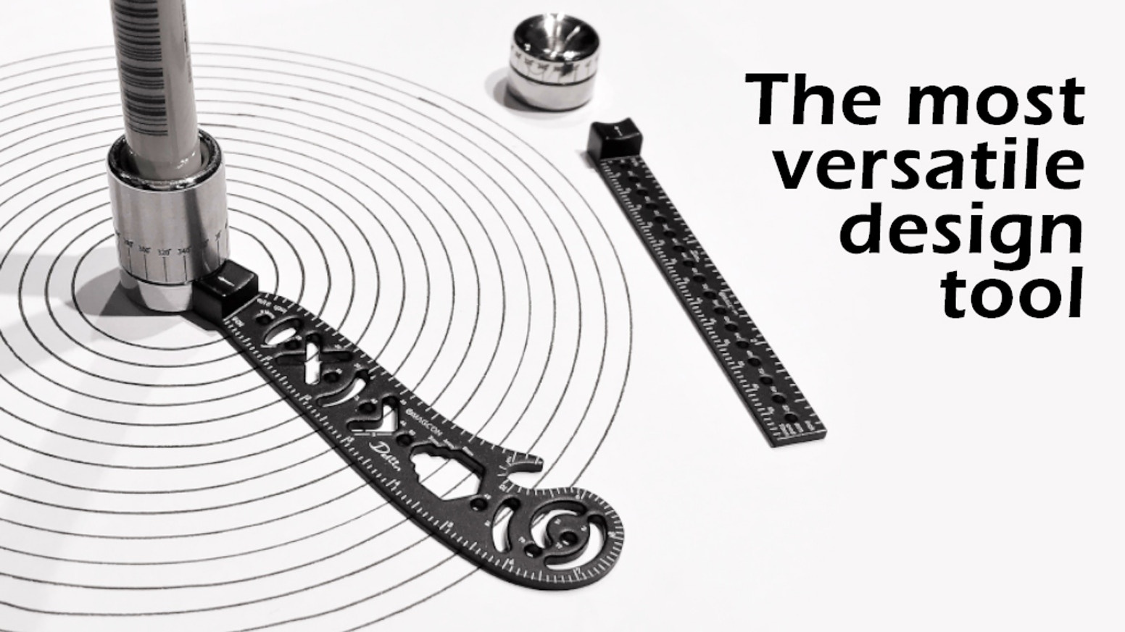

プロジェクトページ（GreenFunding）:
https://greenfunding.jp/japanpostec/projects/3324
プロジェクトページは2019年11月29日12時から公開されます。

■7つのツールがクリエイティブを刺激する
MAGCONはノートに挟んで持ち歩けるように設計されたポータブルなデザインツールです。
直線・曲線を描くメタリックルーラーとコンパス/分度器にもなる回転ベースからなりスケッチから製図、イメージ図作成など数多くのデザイン作業に役立ちます。

MAGCONはコンパクトなパッケージの中に7つの機能を持っています。
・コンパス・分度器・直線定規・ブックマーカー・ビアオープナー・雲形定規・デザインテンプレート
ポータブルであることを基本に設計されたMAGCONは、少ないパーツの中にこれらの機能を凝縮しています。
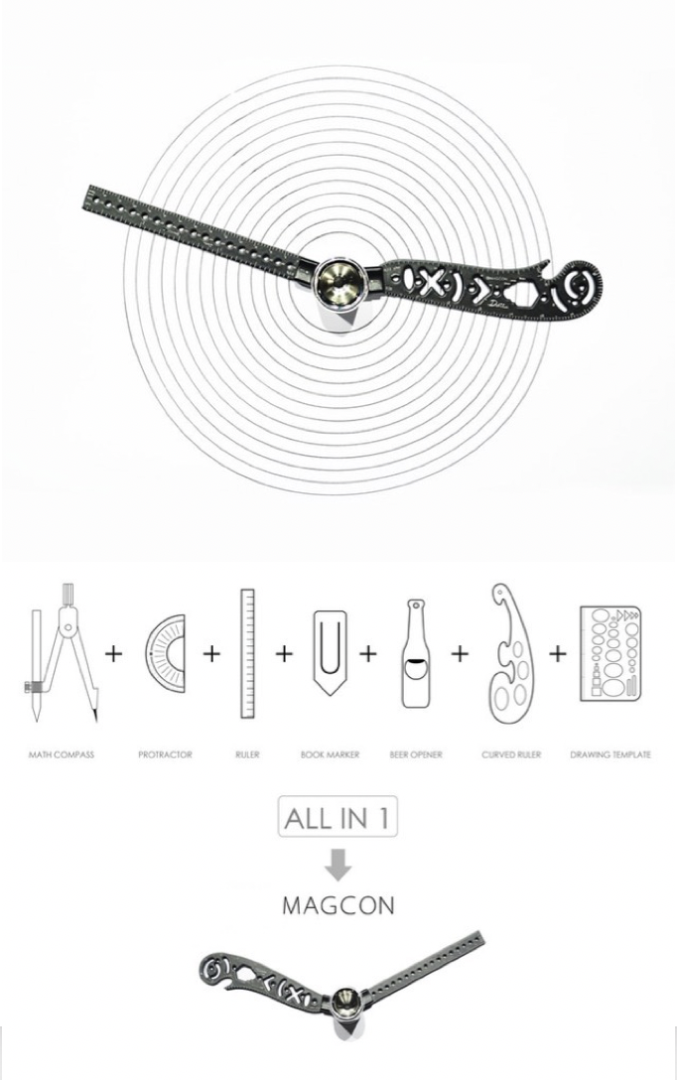
■扱いやすいジュラルミン製ツール
ジュラルミンで作られたルーラーは適度な重さがあり、安定した描画を可能にします。また、伝統的なコンパスを再発明し、4mm間隔の半径16mm～80mmの円を描けます。今までのコンパスのように針がないので紙に穴を開けずに済み、正確に円を描写できます。

雲形定規では美しい曲線や角度を柔軟に描画できます。曲線、円弧、楕円、六角形、円は半径18mm~77mmまで描画が可能です。2つの定規と回転ベースを使い分け、MAGCONがあれば円も直線、曲線も全てイメージ通りのアウトプットを可能に。

デザイナー、アーティスト、建築家、ジャーナル愛好家、マンダラ愛好家、イラストレーター、学生、全てのクリエイティブプロフェッショナルのために作られた革新的なポケットサイズの描画ツールがMAGCONなのです。
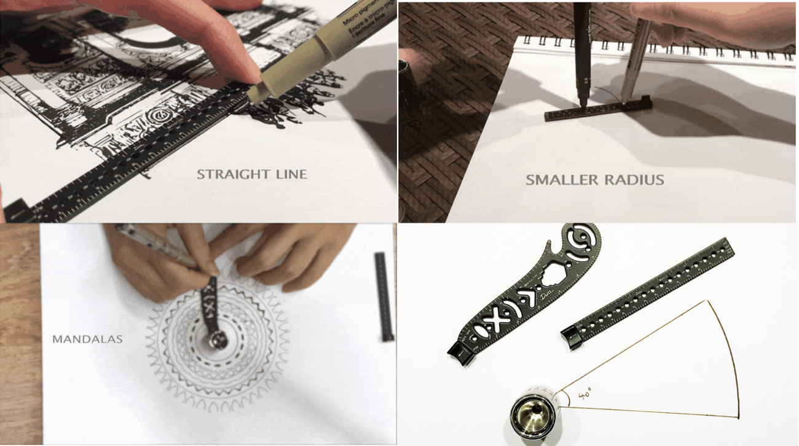

■GreenFunding限定のオプションをご用意！
今回、GreenFunding限定でMAGCONのツールをまとめてコンパクトに収納できる「専用レザーポーチ」をオプション品としてご用意しました。ペンケースのように気軽にMAGCONを持ち運べます。
ぜひ合わせてお求めください！

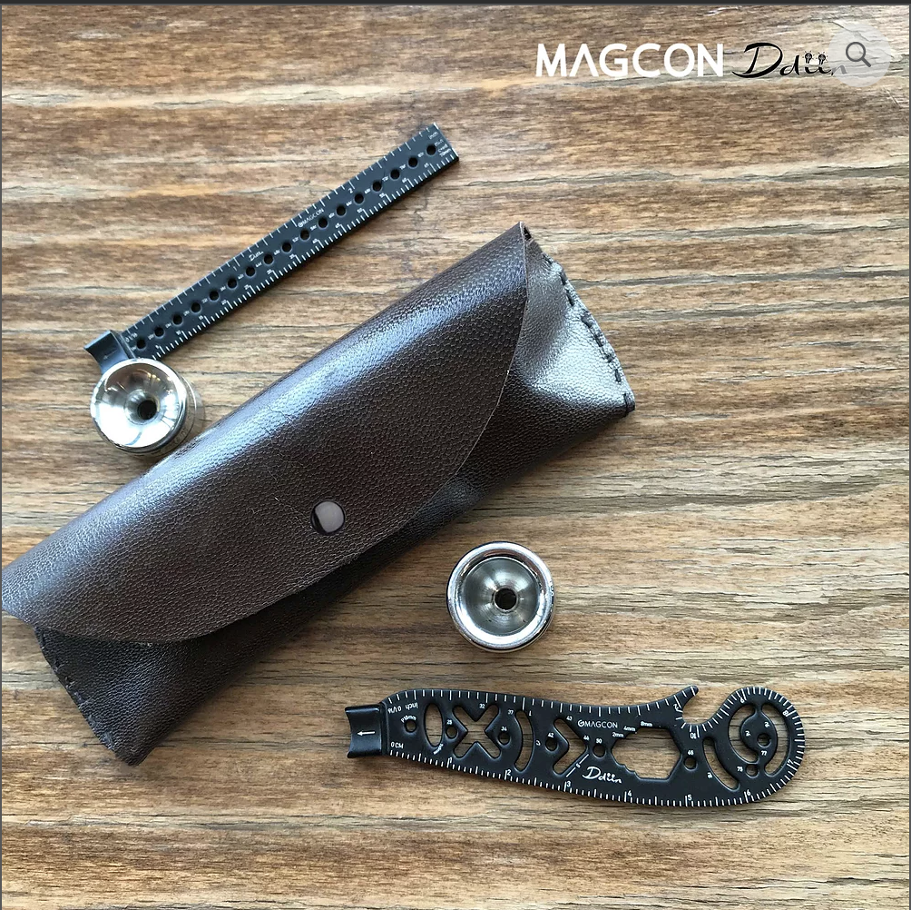

■製品仕様
製品名 : MAGCON
素材 : 航空機グレードジュラルミン
セット内容:
Combo A 回転ベース（トール/ショート）、直線ルーラー（70mm）、曲線ルーラー
Combo B 回転ベース（トール/ショート）、直線ルーラー（70mm/130mm）、曲線ルーラー

■開発メーカーについて
MAGCONはフリーで活躍するプロダクトデザイナー・Sofia Leeがデザイン、開発した製品です。彼女は2010年に香港理工大学デザイン学部で工業デザイン学科（IPD）を卒業しました。その後ファッションデザイン、バッグ、モバイルアクセサリーデザインに取り組んでいます。
プロジェクトページ（GreenFunding）:
https://greenfunding.jp/japanpostec/projects/3324
プロジェクトページは2019年11月29日12時から公開されます。

■販売店募集
弊社では各製品を販売して下さる小売店様・EC事業社様を募集しています。当社製品にご興味ございましたらぜひ下記URLよりご登録ください。
http://b2b.pos-tec.jp/

【日本ポステック（JPT）とは】
JPTガジェット（日本ポステック株式会社）は、日本未上陸の製品を中心とした新しくて面白い「モノ」の提供を使命としています。
クラウドファンディングプロジェクトも多数行い、現在50以上のプロジェクトを実施、累計1億円超、支援者数のべ12,000名超の実績があります。
クラウドファンディングがもっと多くの人に広まり、業界全体が盛り上がっていくためにプロジェクトロンチのほか、SNS、YouTube、イベント登壇、クラファンEXPO開催など様々な活動を行なっています。


【本件に関するお問い合わせ】

日本ポステック株式会社
担当 ：山本
電話 ：03-5354-5840（代表）
メールアドレス ：jpt-seihinbu@pos-tec.jp
URL ：http://seihinbu.pos-tec.jp/
ダイレクトショップ ：http://store.shopping.yahoo.co.jp/jpt-teds/
Facebookはこちら ：https://www.facebook.com/jpt.seihinbu
Twitter ：https://twitter.com/jpt_seihinbu
YouTube : https://www.youtube.com/c/jptchannel?sub_confirmation=1
メタサーチエンジン「クラファン」 : http://cf-fan.tokyo/

